ЛАБОРАТОРНАЯ РАБОТА №1
по «ЭЛЕКТРОТЕХНИКЕ И ЭЛЕКТРОНИКЕ. ЧАСТЬ 1»
ЭЛЕКТРИЧЕСКИЕ ЦЕПИ ПОСТОЯННОГО ТОКА
Задана сложная электрическая цепь постоянного тока. Необходимо выполнить следующее:
- Определить ток в заданном сопротивлении методом эквивалентного генератора, поставив “эксперимент холостого хода и короткого замыкания”;
- «Экспериментально» подтвердить правильность определения тока путем измерения его значения в указанном сопротивлении с помощью амперметра;
- Упрощая схему до простейшей, одноконтурной, путем эквивалентных преобразований, рассчитать ток в заданном сопротивлении по закону Ома.
Отчет должен включать:
- «Эксперимент» и расчет по пункту 1
- «Эксперимент» по пункту 2
- Эквивалентные преобразования схемы и расчет по пункту 3
Работа выполняется в Electronics Workbench.
Вопросы к защите
- Метод эквивалентного генератора для источника тока и источника напряжения.
- Метод холостого хода и короткого замыкания.
- Преобразование источника тока в источник напряжения и обратное преобразование
- Законы Ома, Кирхгофа.
- Идеальный и реальный источник напряжения.
- Идеальный и реальный источник тока

1  Рассчитать ток в $R2$ | 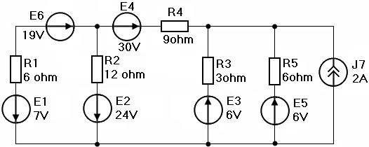
2  Рассчитать ток в $R7$ | 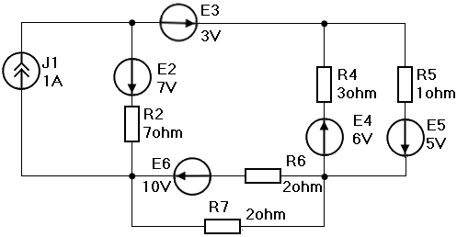
3  Рассчитать ток в $R6$. | 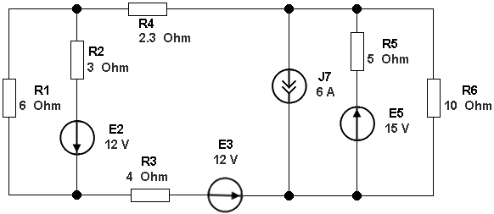
4  Рассчитать ток в $R2.$ | 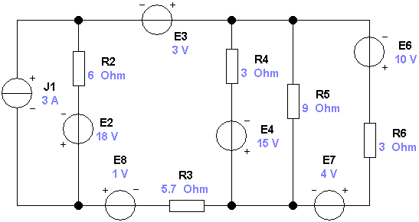
5  Рассчитать ток в $R4.$ | 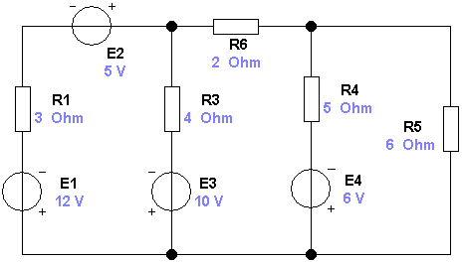
6  Рассчитать ток в $R6.$ | 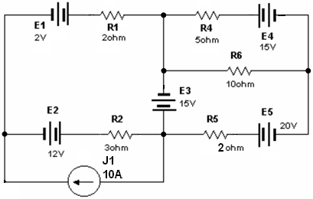
7  Рассчитать ток в $R5$. | 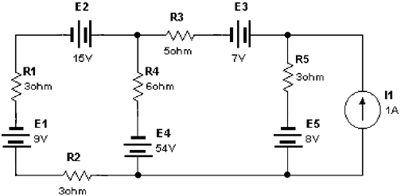
8  Рассчитать ток в $R3$. | 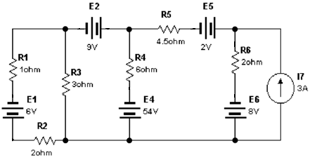
9  Рассчитать ток в $R6.$ | 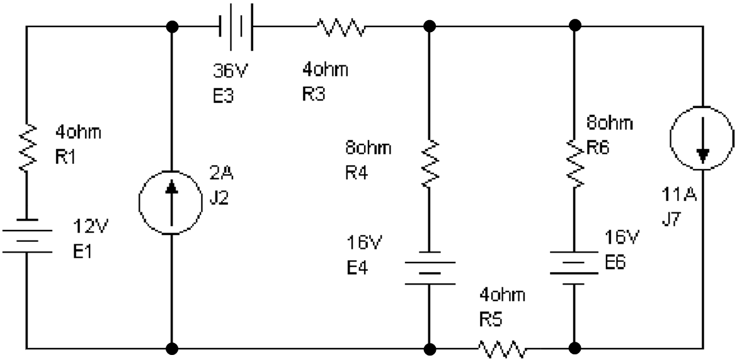
10  Рассчитать ток в $R7.$ | 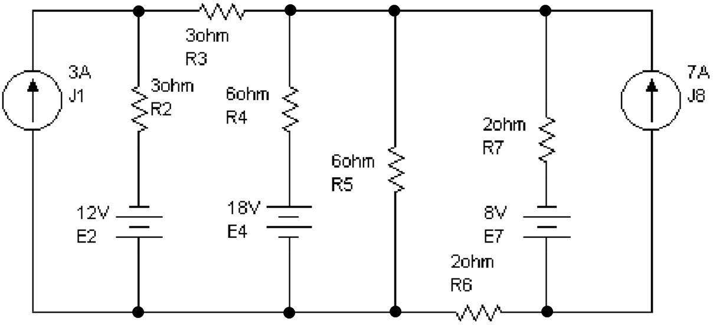
11  Рассчитать ток в $R2.$ | 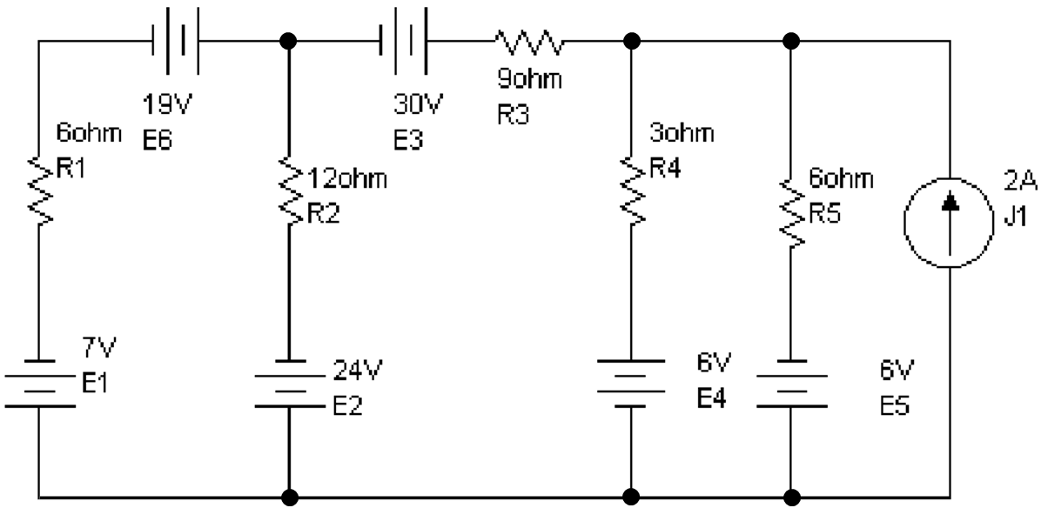
12  Рассчитать ток в $R2.$ | 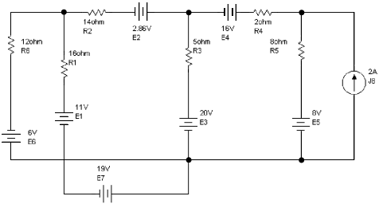
13  Рассчитать ток в $R4.$ | 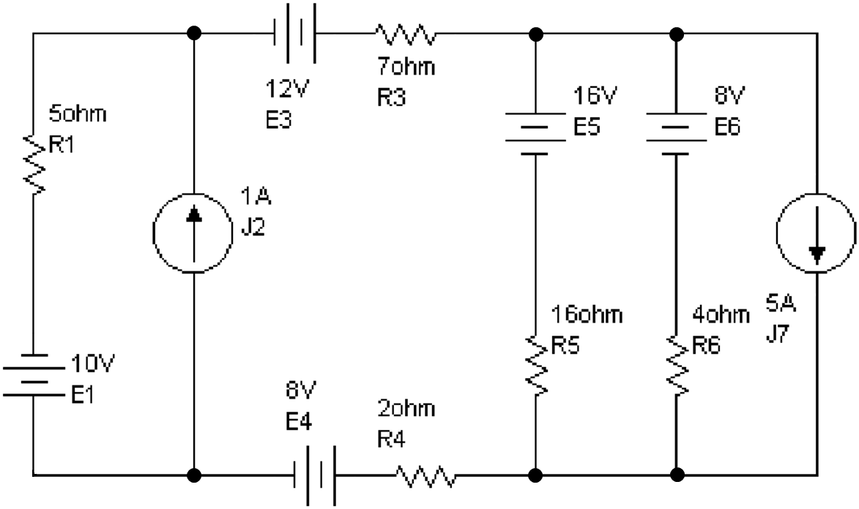
14  Рассчитать ток в $R4$. | 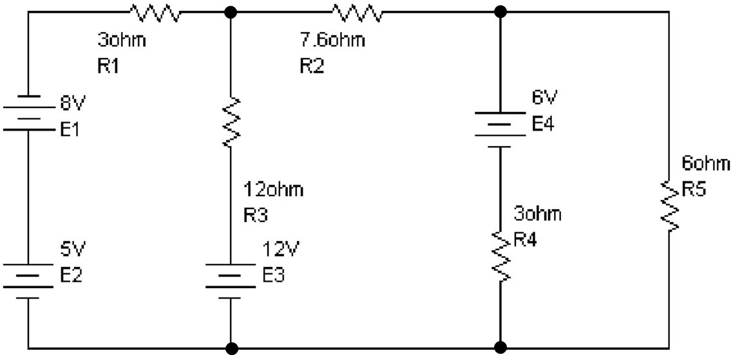
15  Рассчитать ток в $R4.$ | 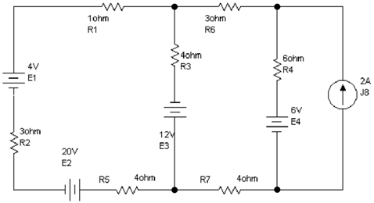
16  Рассчитать ток в $R3.$ | 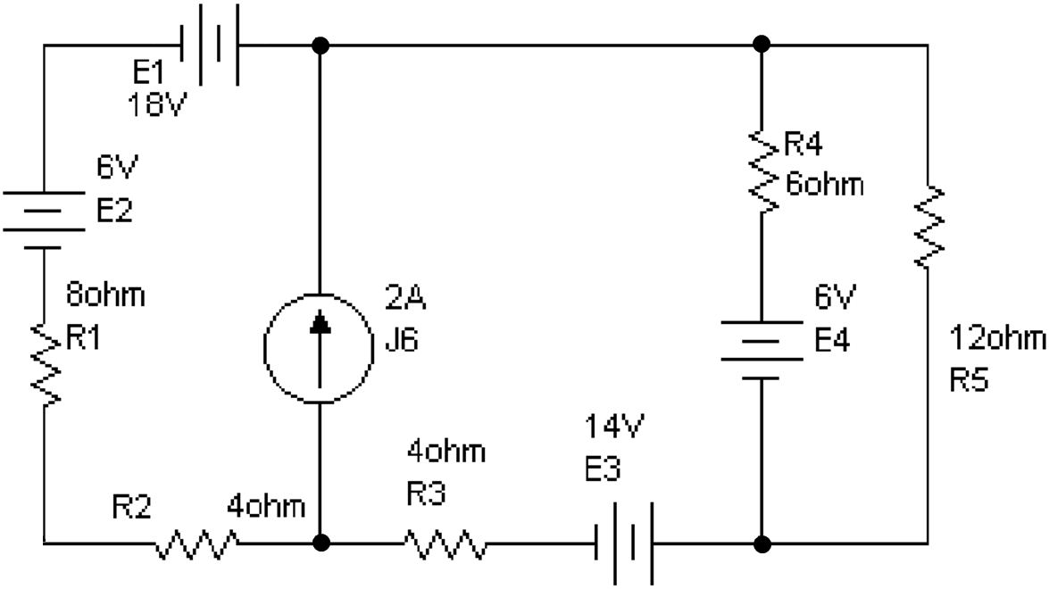
17  Рассчитать ток в $R6.$ | 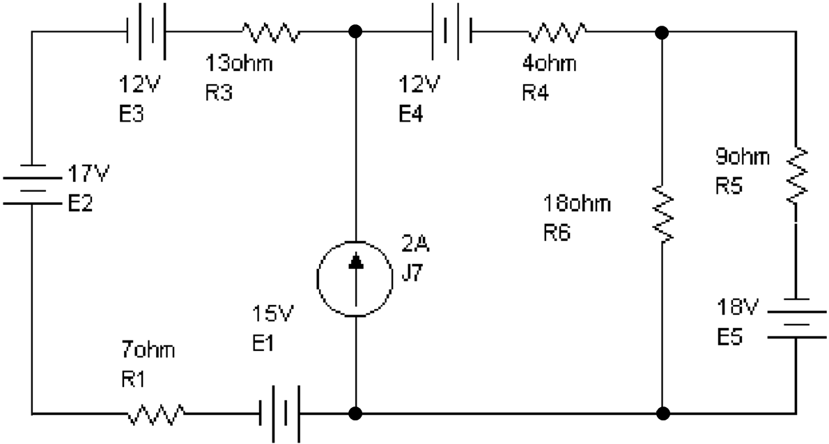
18  Рассчитать ток в $R1.$ | 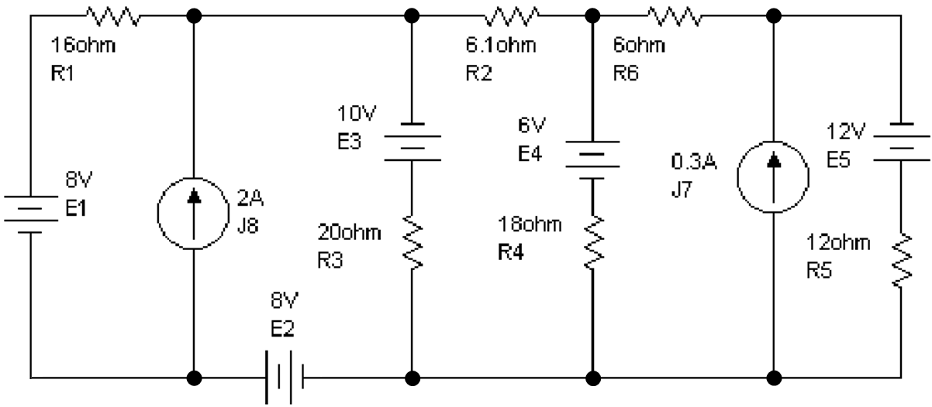
19  Рассчитать ток в $R5.$ | 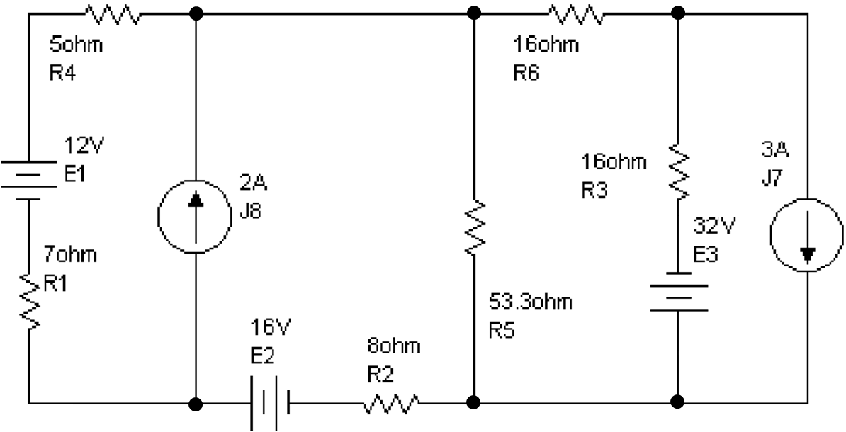
20  Рассчитать ток в $R3.$ | 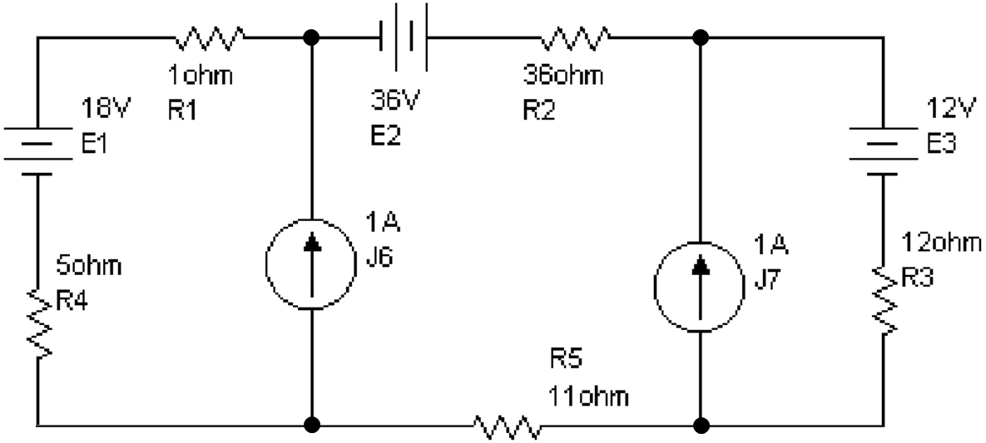
21  Рассчитать ток в $R4.$ | 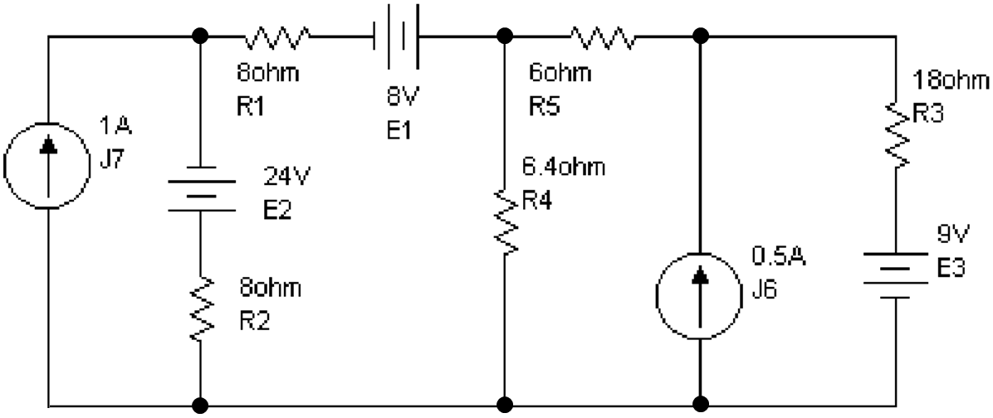
22  Рассчитать ток в $R4.$ | 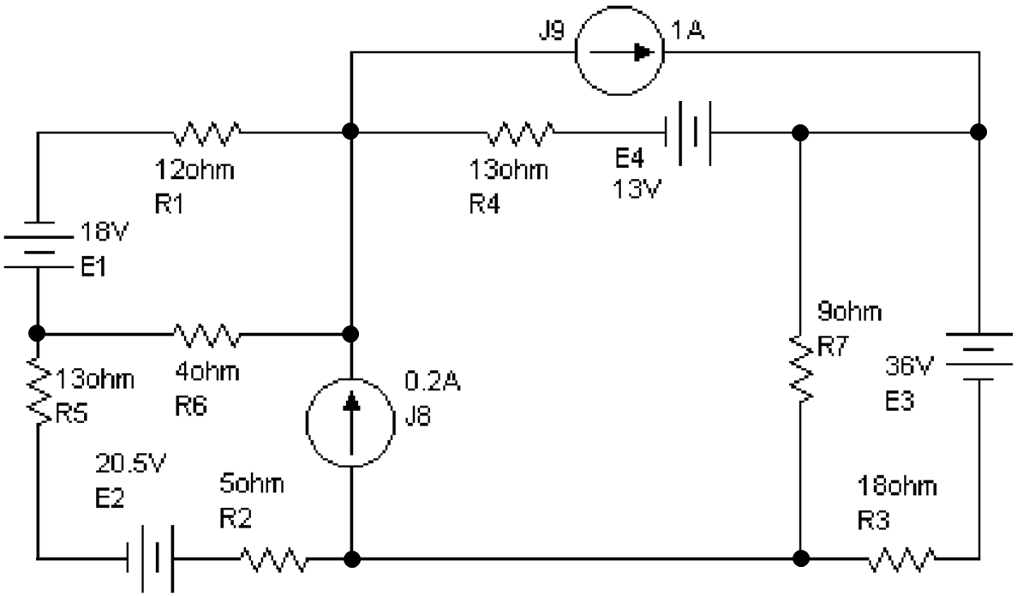
23  Рассчитать ток в $R4.$ | 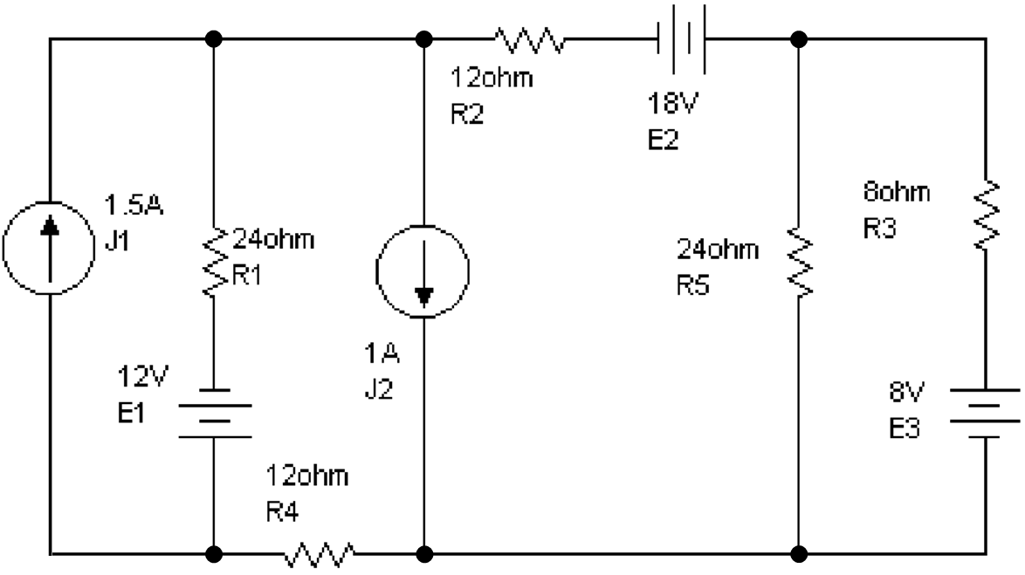
24  Рассчитать ток в $R2.$ | 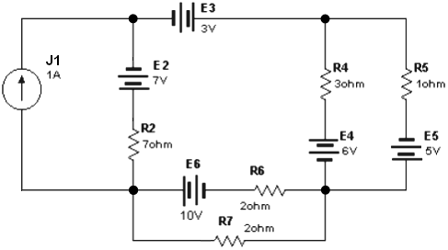
25  Рассчитать ток в $R4.$ | 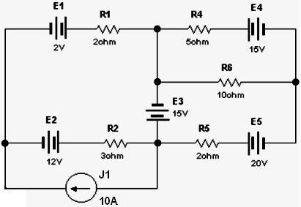
26  Рассчитать ток в $R3$. | 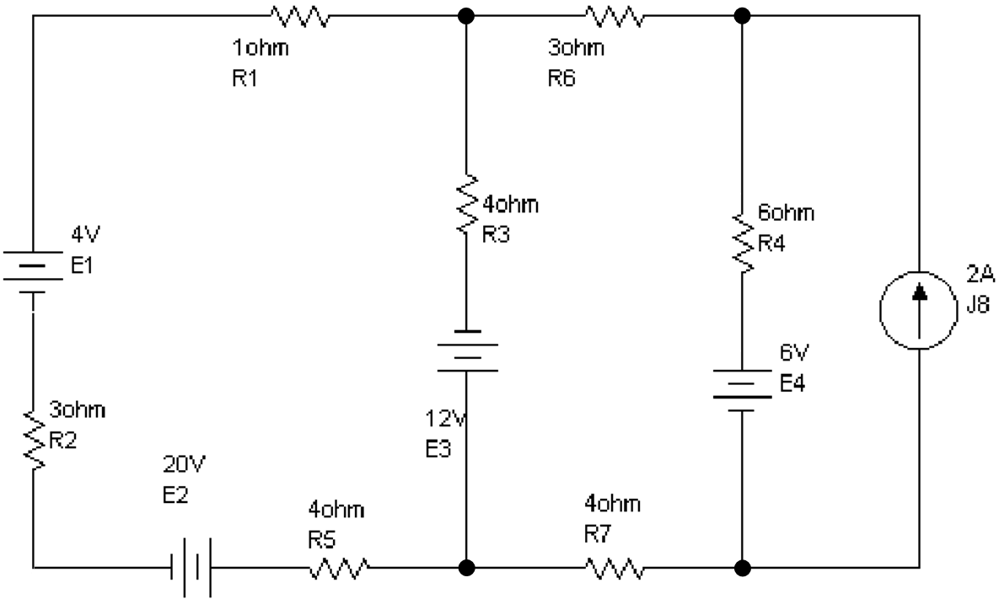
27  Рассчитать ток в $R1.$ | 